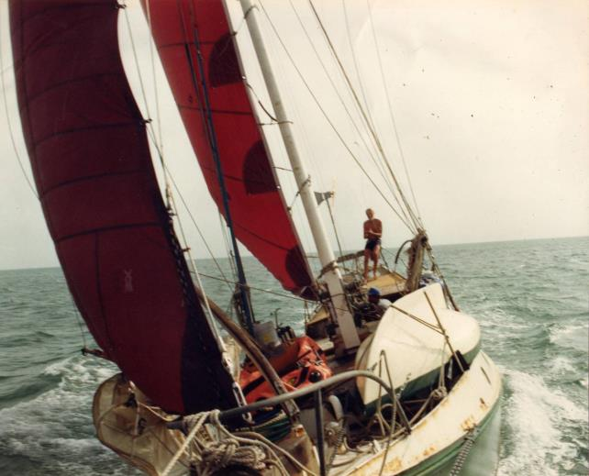

ALCYONE ODYSSEE
the ultimate story of a modern steel-built grundeljacht

Arjen van Boekel

VOORINTEKENING

- Eenmalige druk, beperkte oplage, op=op
- Luxe uitvoering, harde geplast. kaft, genaaid, fullcolour, 135 grs.
- Boekformaat 30x21 cm, liggendA4-formaat
- Rond de 450 pagina’s met veel uniek beeldmateriaal
- Vormgeving Onno Hoekstra, Hindeloopen
- Druk Hunia Drukkerij, Workum
- De voorintekenprijs bedraagt € 69
- Uitgifte zaterdag 26 september 2015, 16.00 uur
Het Scheepvaartmuseum Amsterdam (onder voorbehoud)

Ja, ik bestel ….. boek(en) Alcyone Odyssee
met de complete geschiedenis van de ontwerper ir. Max Gunning, de Valentijnwerf ‘Gerardus Majella’ te Langeraar, de 41 gebouwde Gunning-jachten, hun eigenaren en zeemansverhalen door de tijd van Noordpolderzijl tot voorbij Kaap de Goede Hoop.
Zie ook de onderstaande tekst van de boekomslag!

Naam :
Adres :
Postcode /Woonplaats :
E-mail adres :
Telefoon of 06 :

Ik maak omgaande het verschuldigde bedrag over op bankrek.nr.
IBAN NL44 INGB 0001967067 BIC INGBNL2A
t.n.v. A.C. van Boekel te Drachten.
► Gaarne het ingevulde formulier per e-mail retourneren◄
► arjenenrienkjevanboekel@gmail.com ◄

ALCYONE ODYSSEE
In 1731 begon ene Van Zanten in Langeraar houten werkbootjes te bouwen, die later de geschiedenis in zouden gaan als Langeraarse baggerbokken, Veense pramen en Boerenschouwen. Ze werden gebruikt door veenbazen, tuinders en boeren.
Water was in die tijd de enige verbindingsweg.
EENDRIEKWART eeuw later, in 1910, nam Johannes Valentijn op precies dezelfde plek het nog steeds bestaande werfje De Helling over, die hij in 1925 omdoopte tot scheepswerf Gerardus Majella. Hij schakelde over naar staalbouw en bracht de werf tot bloei.
In 1937 viel hij van het dak en was op slag dood. Zijn VROUW Anna Valentijn-de Winter zette noodgedwongen de werf voort.
In 1947 ontmoette zij ir. Max Gunning, die schepen voor de Koninklijke Marine ontwierp, waaronder enige tijd later ook de fameuze 3-cilinder onderzeeboot.
Hij besloot op haar werf een zelfontworpen hybride zeiljacht te laten bouwen.
Zijn ‘Alcyone’ werd in 1948 opgeleverd. In dat zelfde jaar traden de zonen Wil en Nol Valentijn toe tot het bedrijf en zo ontstond de Fa. J.W. Valentijn en Zn.

Het vormde het prille begin van een bijzonder episode in de werfgeschiedenis. Tijdens de wederopbouw NA WO 2 bouwden de Valentijns in het kleine tuindersdorpje aan de Langeraarse plassen de ene na de andere excentrieke stalen CENTREBOARDER voor bemiddelde opdrachtgevers uit buiten-en binnenland.
Aanvankelijk voor de export, mee vanwege de hoge Weeldebelasting, die de naoorlogse Nederlandse jachtbouw tot 1955 praktisch lam legde. Later ook voor welgestelden hier te lande.
Tussen 1954 en 1984 heeft de werf in totaal 40 Gunning-jachten voortgebracht in de Alcyone I, Alcyone II en Cormorant klasse.
Deze bijzondere stalen knikspant zeiljachten met een oudhollands boeiertuig, plat vlak en liftend roer en midzwaard, veroverden de harten van een gemêleerd gezelschap van opdrachtgevers, die er letterlijk de wereld mee ROND zouden varen. Vanaf de jaren zeventig raakten polyesterjachten in de mode en traditionele stalen schepen uit de gratie. Na vele moeizame jaren sloot de werf in 1993 definitief haar deuren.
Langeraar verloor daarmee een deel van de zo eigen cultuurhistorie.

Dit boek nu bevat de complete geschiedenis van de werf, de ontwerper, hun schepen en haar eigenaren en zeereizen door de tijd.
Verluchtigd met prachtige foto’s en bewaarde gebleven brieven uit de oude doos.
Het legt daarmee de historie vast van een stukje van de Nederlandse jachtbouw, die anders verloren zou zijn gegaan.
Als U OP HET WATER een merkwaardig traditioneel getuigd stalen jacht voorbijgaat, weet dan dat de kans groot is dat het gaat om een uniek Hollands zeilschip, dat u na lezing van dit boek meer zult gaan leren waarderen en mogelijk zelfs liefhebben.

